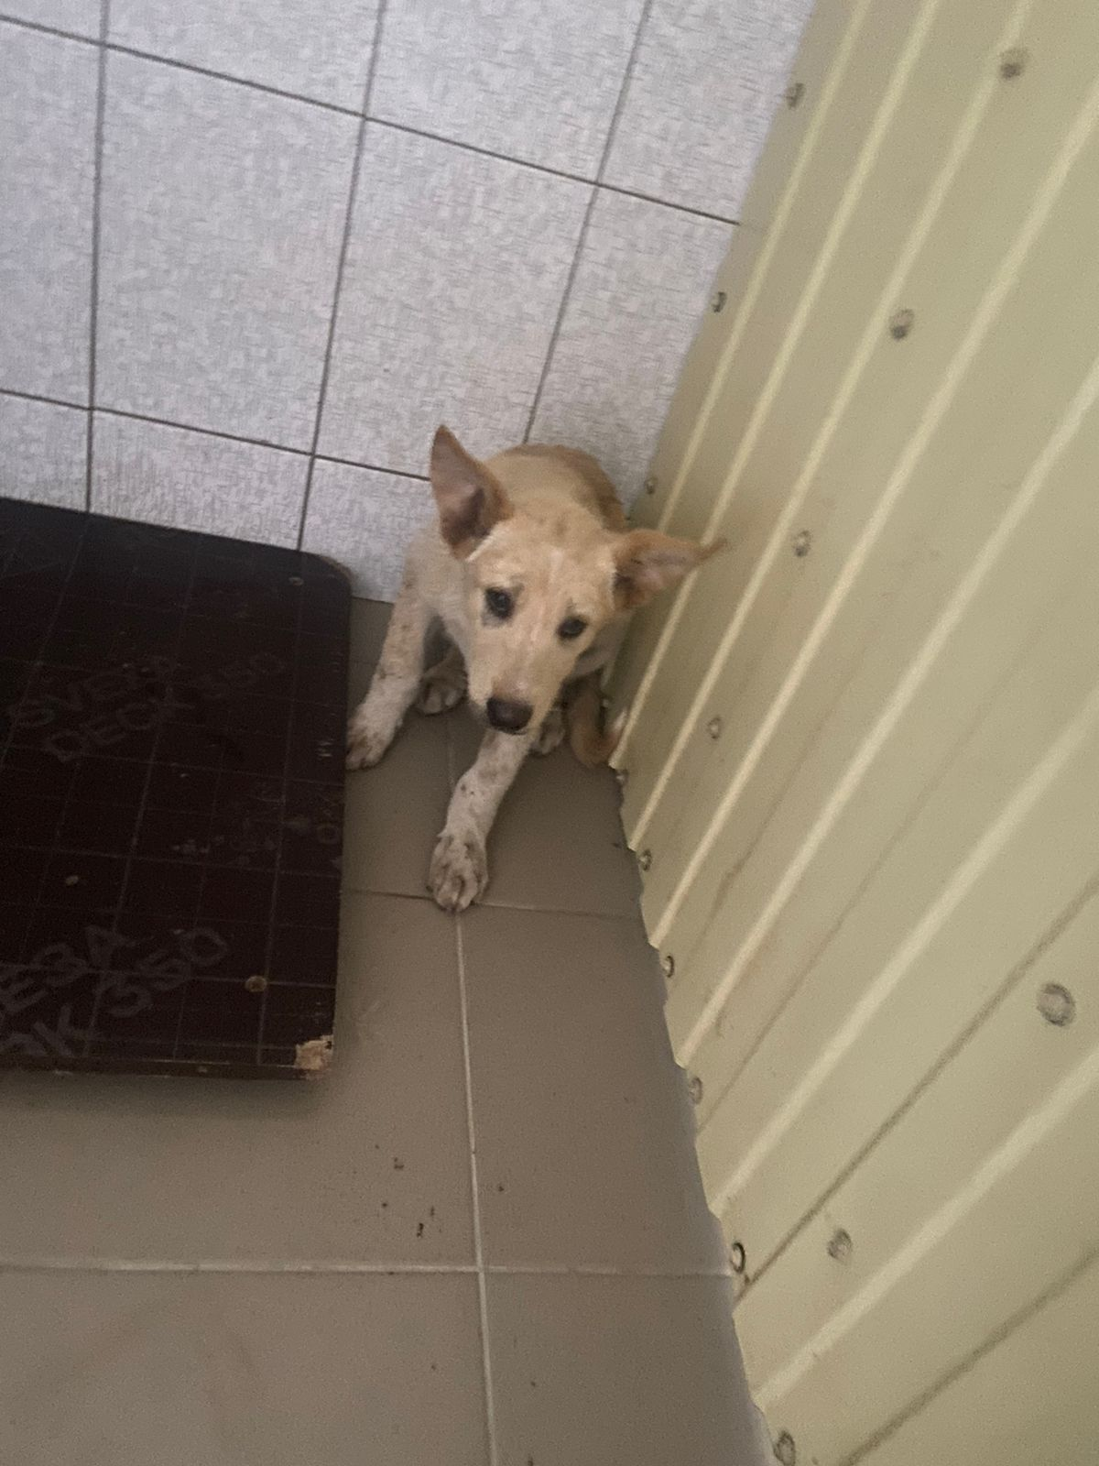 | 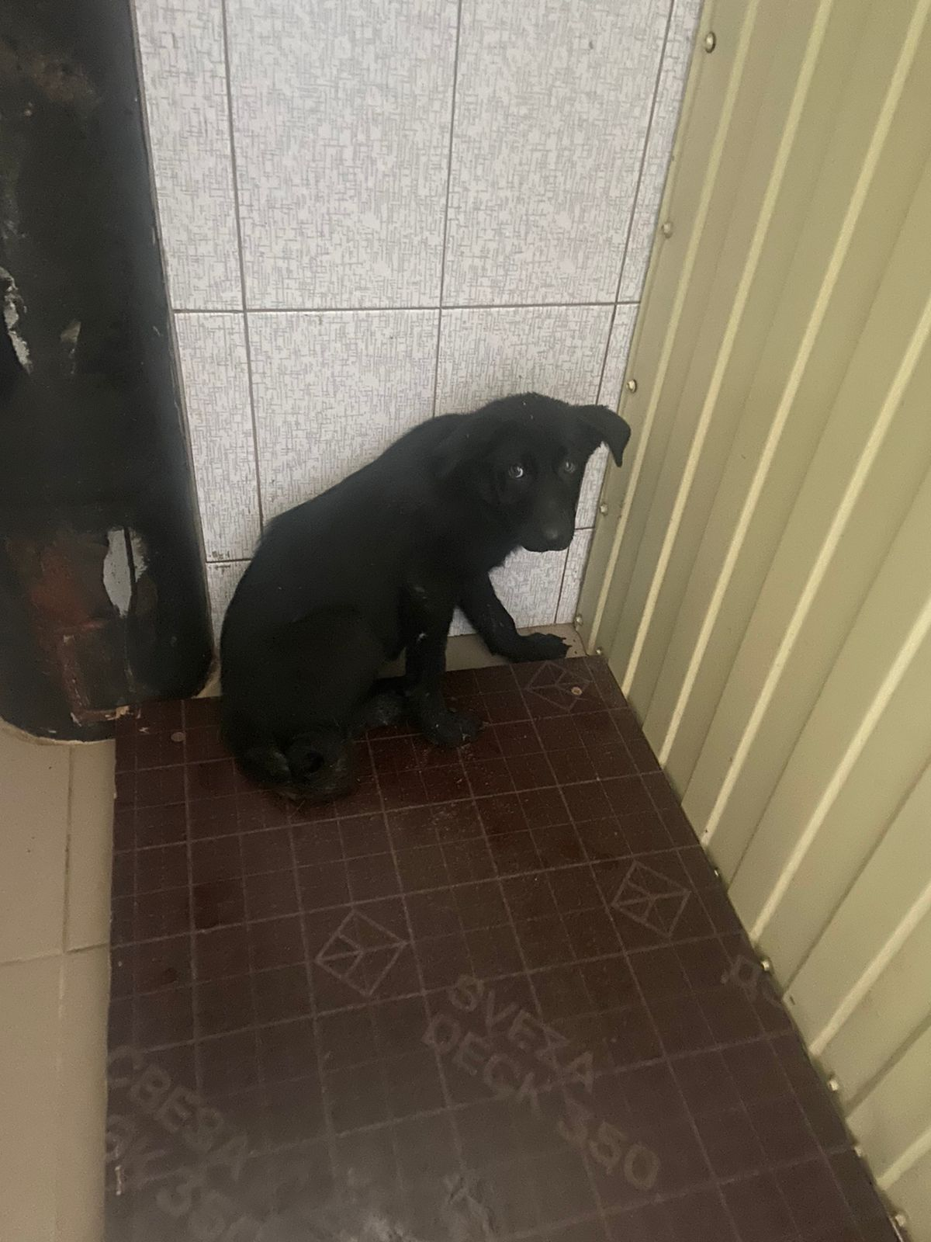 | 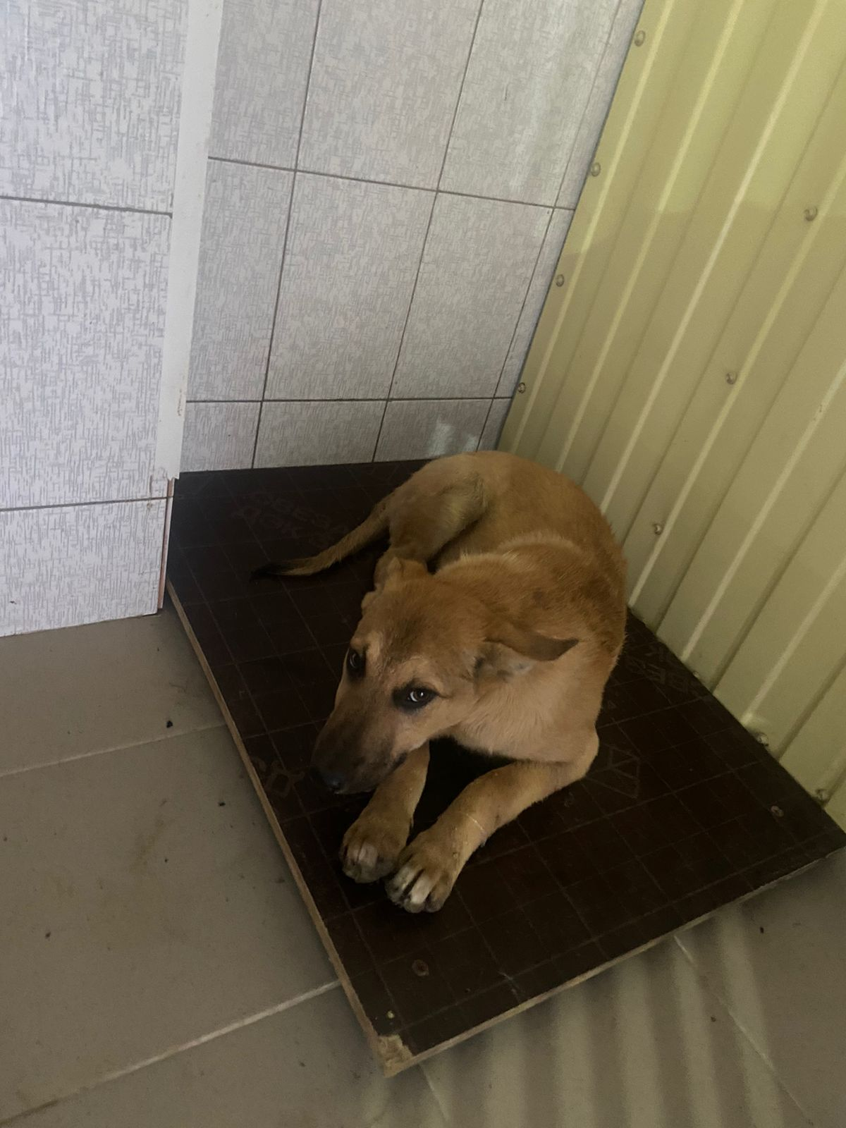 | 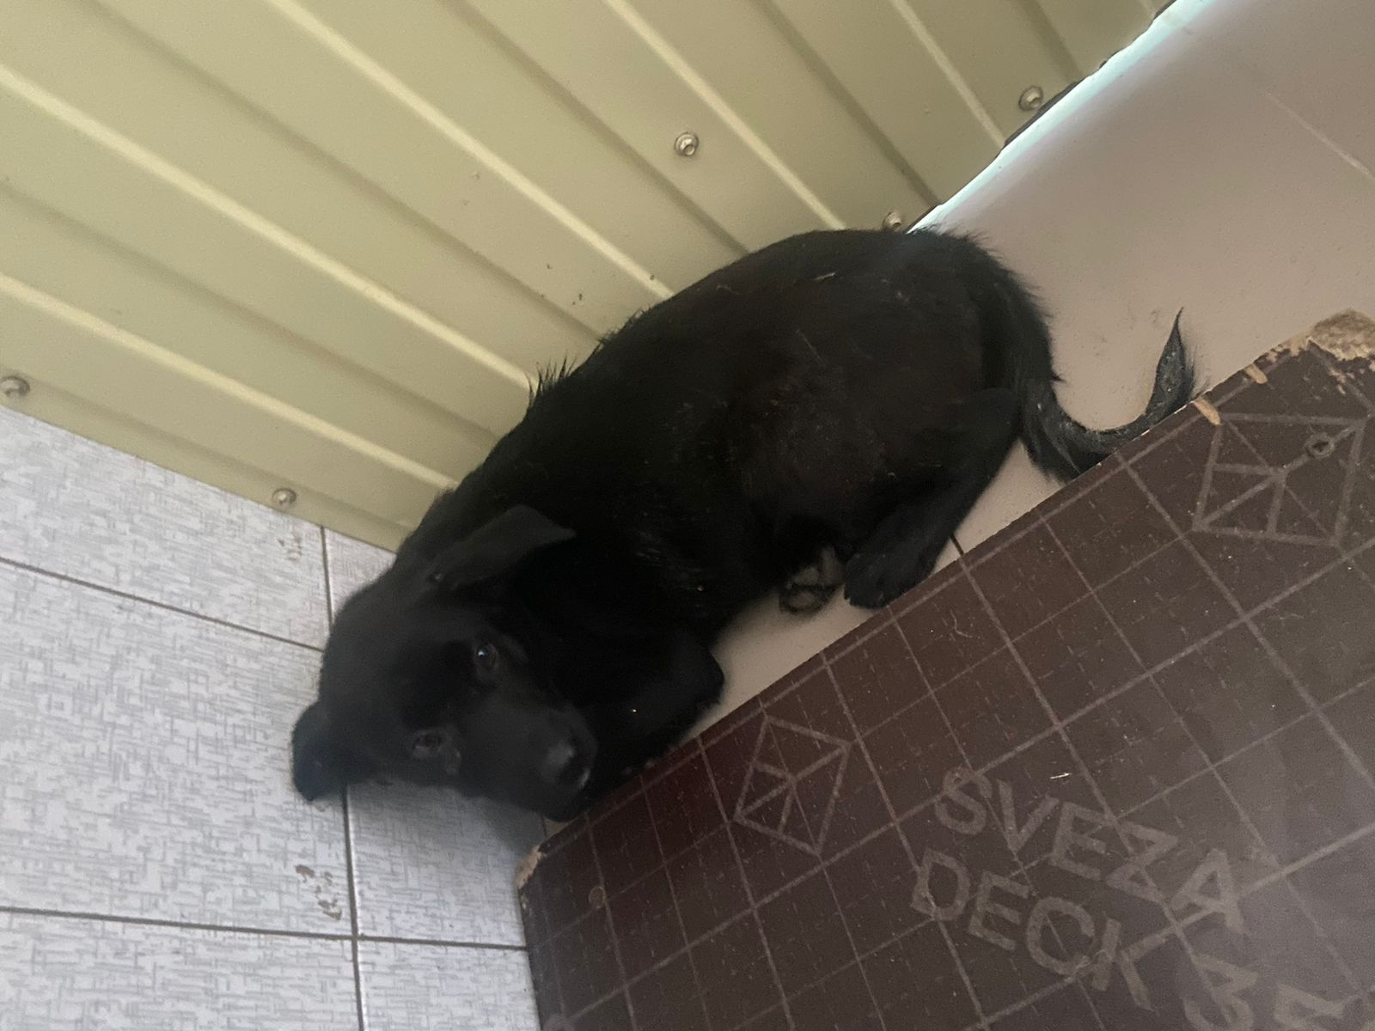
№ 516  Отловлено: 05.09.2023  пер. Лопарева 6/1 ст 4  заявка № 1060  Вид: собака  Порода беспородная  Пол: сука  Окрас: рыжий  Возраст:4 мес  Вес: 5 кг  Рост: 25 см в холке  Приметы:  Особенности поведения:  ИН:  Вакцинация:  Кастрация:  Вет. паспорт: нет | № 517  Отловлено: 05.09.2023  пер. Лопарева 6/1 ст 4  заявка № 1060  Вид: собака  Порода беспородная  Пол: кобель  Окрас: черно-белый  Возраст: 4 мес  Вес: 8 кг  Рост: 30 см в холке  Приметы:  Особенности поведения:  ИН:  Вакцинация:  Кастрация:  Вет. паспорт: нет | № 518  Отловлено: 05.09.2023  пер. Лопарева 6/1 ст 4  заявка № 1060  Вид: собака  Порода беспородная  Пол: кобель  Окрас: рыжий  Возраст: 5 мес  Вес: 11 кг  Рост: 35 см в холке  Приметы:  Особенности поведения:  ИН:  Вакцинация:  Кастрация:  Вет. паспорт: нет | № 519  Отловлено: 05.09.2023  пер. Лопарева 6/1 ст 4  заявка № 1060  Вид: собак  Порода беспородная  Пол: кобель  Окрас: черно-белый  Возраст: 4 мес  Вес: 9 кг  Рост: 30 см в холке  Приметы:  Особенности поведения:  ИН:  Вакцинация:  Кастрация:  Вет. паспорт: нет
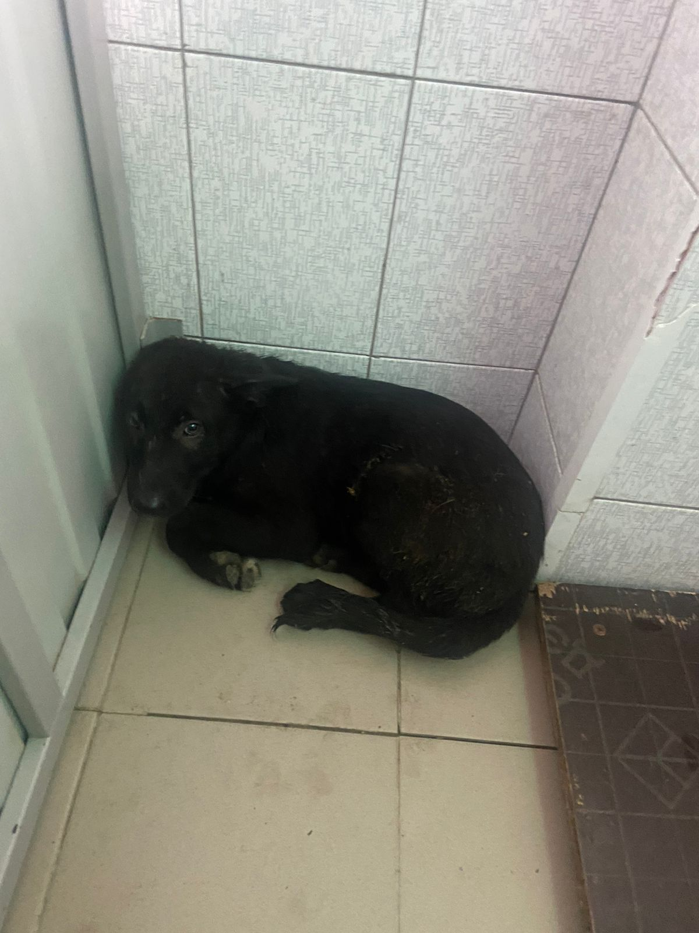
№ 520
Отловлено: 05.09.2023
пер. Лопарева 6/1 ст 4
заявка № 1060
Вид: собака
Порода беспородная
Пол: сука
Окрас: черный
Возраст: 4 мес
Вес: 6 кг
Рост: 25 см в холке
Приметы:
Особенности поведения:
ИН:
Вакцинация:
Кастрация:
Вет. паспорт: нет

